 |  | М О Л Н И Я  ИНФОРМАЦИОННЫЙ ЛИСТ ИЭЭ |  | 
 | 23 ноября.2004г. |  | Выпуск № 7

 | Обзор недели |  | Знаете ли Вы?
 | День первокурсника  Несколько последних недель весь университет готовился к празднику. И сейчас уже можно подводить итоги того, насколько подготовка была успешна. Итак, 17 ноября состоялся гала-концерт, посвященный ДНЮ ПЕРВОКУРСНИКА! Этот праздник стал грандиозным событием в студенческой жизни. У участников концерта появилось чувство гордости за то, что они стали частичкой истории своего университета. А у нас появилось чувство радости, ведь мы стали свидетелями такого замечательного концерта и увидели такое количество талантливых первокурсников в стенах нашего университета.  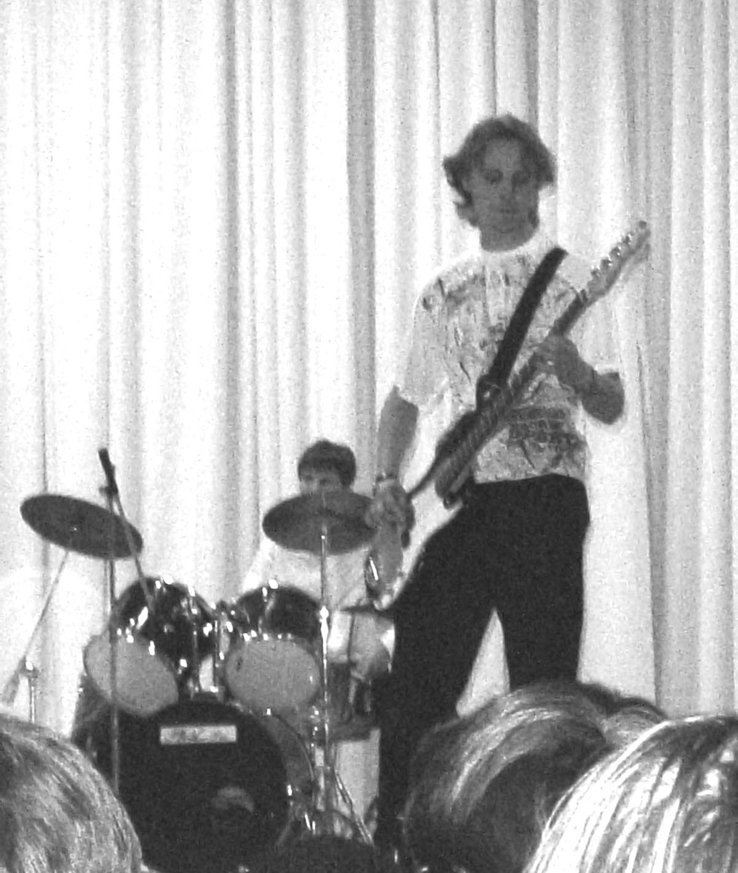 |  | …что приход осени почувствовали и в общежитии: 18 ноября состоялся Осенний бал.  Всё началось с того, что каждому пришедшему был закреплён номерок в виде кленового листочка, который пригодился в конце вечера в выборе короля и королевы бала. Песня «Замыкая круг» в исполнении Лилии Низамутдиновой предвещала отличный вечер, и желающие закружились в вальсе.  Организаторы приоткрыли тайну подготовки праздника, показав это в сценке. Инсценировка сказки «Репка» на современный лад вызвала громкий смех. Также была представлена сценка «Раритеты общежития», т.е. о тех, кто несколько лет учится на одном курсе.  Всвех присутствующих на празднике объединил конкурс «Прояви свои таланты», в котором победила дружба. Также с участием зала был инсценирован отрывок из кинофильма «Белое солнце пустыни». Итогом вечера стал всеобщий выбор короля и королевы. Итак, королём праздника стал Джалилов Ринат (МЭ-1-03), а титула королевы Осеннего бала была удостоена Гилязова Динара (ТВТ-1-01). Сплочённые и весёлые студенты взялись за руки, чтобы в заключении вечера быть чуточку ближе, и подпевали Лилии Низамутдиновой.  Осенний бал, прошедший 18 ноября, подарил море улыбок и хорошего настроения.  …что редколлегия нашей газеты немного изменилась. Раньше вся редакция состояла из студентов ИЭЭ, и, соответственно, газета освещала только те события, которые происходили в институте электроэнергетики и электроники. А теперь к нам присоединились 4 студентки с ИТЭ. Это значит, что мы не только будем работать лучше, но и расширим круг своих читателей и освещаемых новостей.  
Почетными грамотами были удостоены первокурсники ИЭЭ, выступившие со следующими номерами:

»Роза Ветров» с песней «Прекрасное далеко» гр. Э-1-04;
Песня «Я рисую» гр. МЭП-1-04;
Дуэт «Мариконе», фортепиано – Низамеев Ильнур гр.ЭПТ-1-04 и скрипка – Городничев Алексей гр.ЭМБ-1-04;
Песня «Снегопад» - Трапезников Руслан гр. ЭС-1-04
Песня «А не спеши…» - Изосимов Артем гр. АУС-1-04
 | Анастасия Ш. |  | Юлия С., Татьяна Л.

Проверка знаний
Всех, кто каким-то образом имеет отношение к университету, интересует такое мероприятие, как проверка остаточных знаний. Как реагировали студенты, каковы результаты и что вообще думают преподаватели на эту тему - мы решили узнать сами. Итак, Твоему вниманию, Студент, предлагаем новую рубрику «Проверка остаточных знаний».
МАТЕМАТИКА - профессор, зав. каф. ВМ Григорян Сурен Аршакович:
- Что вы думаете о проверке остаточных знаний у студентов?
- Во-первых, проверку остаточных знаний стоит проводить. Мы должны знать, ответственно ли студенты относятся к учебе, или сдали сессию и забыли. Они помнят, что проходили на младших курсах, но многие программу усвоили плохо. Без знания математики невозможно усвоить никакие инженерно-технические специальности. Может быть, в повседневной жизни и не пригодится интегрировать и дифференцировать, но, изучая математику, человек просто становится умнее.
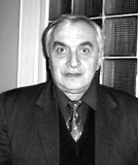
Проверка будет иметь пользу, если ее проводить не раз в год, а в любое время для того, чтобы узнать, как студент осваивает материал.
- Каковы предварительные результаты?
- Точно сказать не могу, но, по-моему, предварительные результаты неплохие.
- Как, по вашему мнению, стоит проводить проверку?
- Не надо проводить проверку знаний неожиданно. Следует провести небольшую консультацию, так как все мы люди и склонны многое забывать.

ФИЗИКА - доцент каф. физики Погорельцев Александр Ильич
- Что вы думаете о проверке остаточных знаний?
- Это вопрос серьезный. Необходимо знать, что осталось в головах у студентов. Хотя, это проверяется на практике. Если есть практика, то знания более или менее хорошие, ну а если прошли предмет и забыли, то и знания будут соответствующие. И вообще, не надо путать умственные способности и знания. В некотором смысле, образование не является синонимом образованности. Но если сессию сдаете, то что-то у вас в головах остается. А вот причина - в преподавании, в системе восприятия информации. Мы читали книги, а вы нет. У вас телевизор, телефон, компьютер. Для вас лучше посмотреть Анну Каренину, чем прочитать, а у нас не было ни Интернета, ни телевизоров. Знания диктуются из необходимости, а необходимость - из практики.
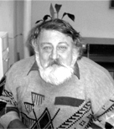
- Чего, по вашему мнению, не хватает студентам?
- Студентам не хватает чувства стабильности. Если бы они были уверены, что, когда завершат учебу, будут работать по профессии, а не «лапу сосать» , то учились бы с энтузиазмом. Вы посмотрите: на четвертом курсе 80% студентов подрабатывают не по профессии. А какая разница? После института по профессии найти работу трудно.
- Может, студентов заранее надо было предупреждать о проверке?
- Предупреждай, не предупреждай - это значения не имеет.

В следующем номере мы постараемся опубликовать высказывания других преподавателей по этому вопросу.
Андрей Ш., Андрей Р.

Редакция: | - директор ИЭЭ  Матухин В.Л  - Сабирова Г.С.  - Салихова Ю.В.  - Лезина Т.П.  - Лупин А.П. | КГЭУ Красносельская 51, А-213; А-223  т: 43-86-73; 43-97-73
Редакция: |  | kgeu_iee@mail.ru http://kgeu.h12.ru/iee/ | Тираж 10 экземпляров
Редакция: |  | kgeu_iee@mail.ru http://kgeu.h12.ru/iee/ | Студ. совет ИЭЭ

